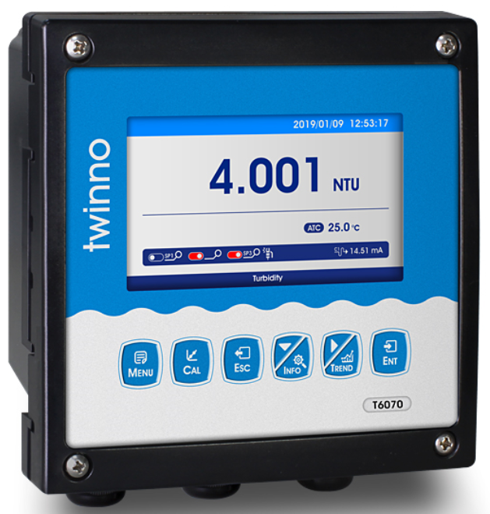

T6070 在线浊度仪

典型应用
自来水厂出厂水的浊度监测；市政管网水质监测；
工业过程水质监测，循环冷却水、活性碳过滤器出水、膜过滤出水等。

仪表特点：
- LCD大屏彩色液晶显示
- 智能菜单操作
- 数据记录&曲线显示
- 手动或自动温度补偿
- 三组继电器控制开关
- 高限、低限、迟滞量控制
- 4-20mA&RS485多种输出方式
- 同一界面显示浊度值、温度、电流值等
- 可设密码保护防止非工作人员误操作

技术参数：
- 测量范围：0.001～9999NTU；
温 度：0～50.0℃；
（2）单位选择：NTU；
（3）分辨率： 浊 度：0.001NTU；
温 度：0.1℃；
（4）基本误差：浊 度：±1%F.S；
温 度：±0.3℃；
（5）2路电流输出：
0/4～20mA(负载电阻＜750Ω)；
（6）通讯输出：RS485 MODBUS RTU；
（7）三组继电器控制触点：
5A 250VAC，5A 30VDC；
（8）供电电源：
85～265VAC±10%,50±1Hz，功率≤3W；
9～36VDC，功率：≤3W；
（9）外型尺寸：144×144×118mm；
（10）安装方式：面板式、壁挂式、管道式；
面板开孔尺寸：138×138mm；
（11）防护等级：IP65；
（12）仪表重量：0.8kg；
（13）仪表工作环境：
环境温度：-10～60℃；
相对湿度：不大于90%；
除地球磁场外周围无强磁场干扰。

